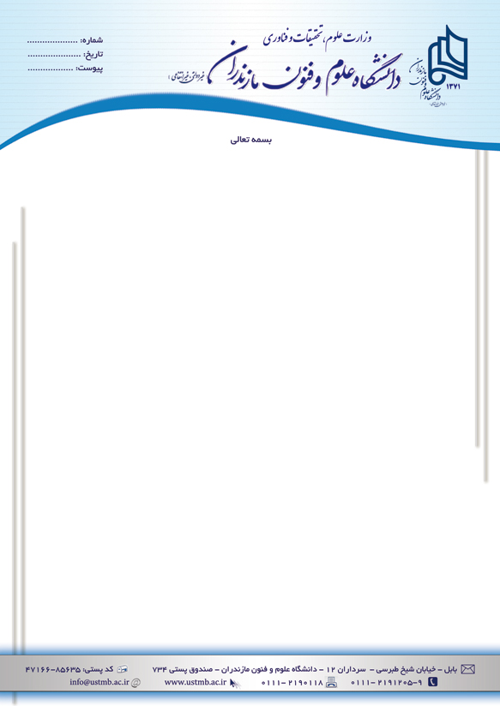

**مدیریت محترم ........................................................**

**سلام علیکم**

**احتراماً ، بدینوسیله خانم/ آقای ........................................................ دانشجوی رشته معماری این دانشگاه ، جهت بازدید / استفاده از داده های آن سازمان در مورد .......................................... به حضور معرفی می گردند . لذا خواهشمند است اقدامات لازم در این خصوص را مبذول فرمایید .**

**پیشاپیش از همکاری حضرتعالی کمال تشکّر را دارم .**

**با تشکّر**

**دکتر عزیزاله اردشیر بهرستاقی**

**معاون دانشجویی و فرهنگی**